Mandaly 5.
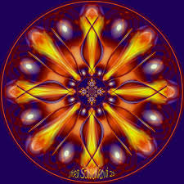

Milí přátelé,
přijměte pozvání na relaxačně tvořivý okamžik v úterý 21. 10. 2014 v 17.30h v knihovně v Raškovicích. Náplní bude šest klenotů ukrytých hluboko v nás, introspekce v tvorbě osobní mandaly, relaxační techniky, cvičení k posílení energie. Těšíme se na Vás.:) „Každý z nás v sobě po mnoho a mnoho životů nosí ukryté mistrovské dílo, jenomže nevíme,kdo jsme, a tak se jen snažíme na povrch někým stát.“ Osho

